Отчет по разработке IDEF0-диаграммы процесса подбора персонала
1. Цель разработки диаграммы
Целью построения IDEF0-диаграммы является формализованное описание бизнес-процесса подбора персонала в кадровом агентстве, а также выявление его основных функций, входных и выходных данных, управляющих воздействий и используемых ресурсов. Диаграмма используется в рамках курсовой работы по созданию приложения для кадрового агентства и служит основой для формирования требований к разрабатываемой системе.
2. Выбор методологии моделирования
Для описания бизнес-процесса была выбрана методология IDEF0, так как она позволяет наглядно представить функциональную структуру процесса и четко разделить:
входные данные (Input);
выходные результаты (Output);
управляющие воздействия (Control);
механизмы выполнения процесса (Mechanism).
Использование IDEF0 целесообразно на этапе анализа предметной области и проектирования информационных систем.
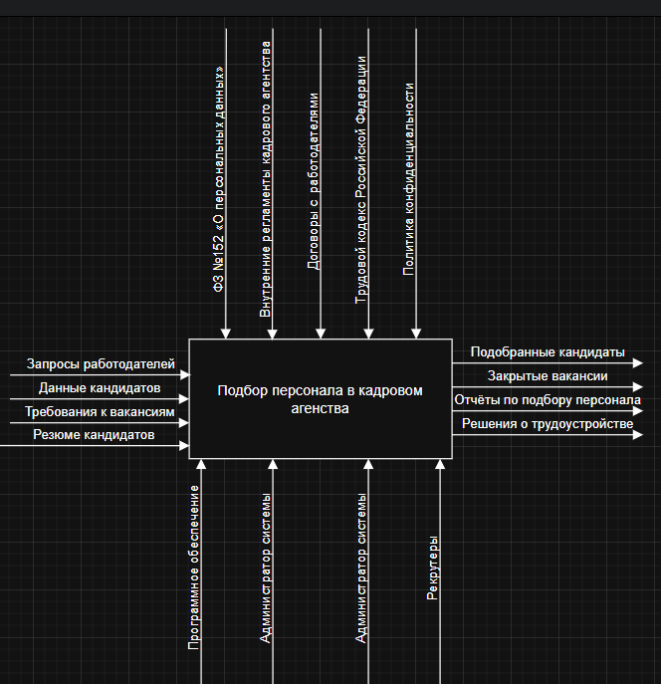
3. Контекстная диаграмма (уровень A-0)
На контекстной диаграмме представлен обобщенный процесс «Подбор персонала в кадровом агентстве». Данный процесс рассматривается как единое целое без детализации внутренних функций.

3.1. Входные данные
В качестве входных данных на диаграмме определены:
запросы работодателей;
требования к вакансиям;
данные кандидатов;
резюме кандидатов.
Данные поступают в систему для дальнейшей обработки и подбора персонала.
3.2. Управляющие воздействия
Управляющими воздействиями для процесса являются:
трудовой кодекс Российской Федерации;
политика конфиденциальности;
внутренние регламенты кадрового агентства;
должностные инструкции.
Данные элементы определяют правила и ограничения выполнения процесса подбора персонала.
3.3. Выходные данные
В результате выполнения процесса формируются следующие выходные данные:
подобранные кандидаты;
закрытые вакансии;
отчеты по подбору персонала;
решения о трудоустройстве.
3.4. Механизмы
Механизмами выполнения процесса являются:
рекрутер;
администратор системы;
информационная система кадрового агентства.
4. Декомпозиция процесса (уровень A0) 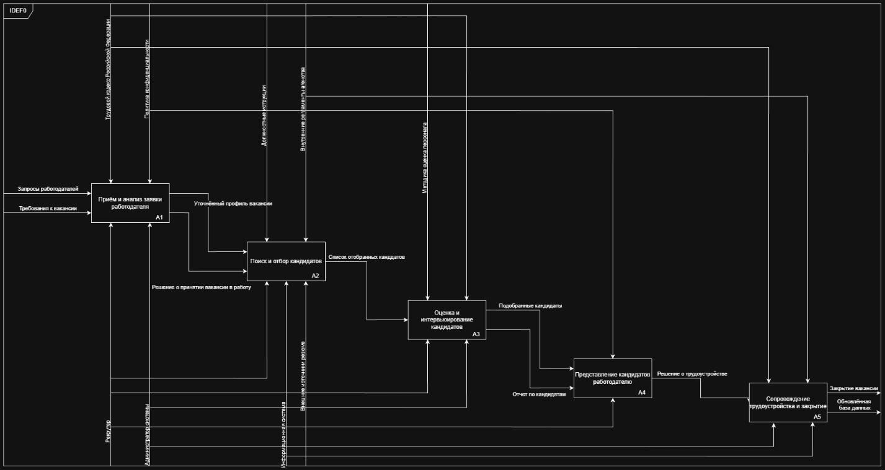
Для более детального анализа процесс «Подбор персонала в кадровом агентстве» был декомпозирован на пять взаимосвязанных подпроцессов:
A1 — Прием и анализ заявки работодателя;
A2 — Поиск и отбор кандидатов;
A3 — Оценка и интервьюирование кандидатов;
A4 — Представление кандидатов работодателю;
A5 — Сопровождение трудоустройства и закрытие вакансии.
Декомпозиция позволяет подробно описать логику выполнения процесса и определить границы ответственности каждого этапа.
5. Описание функциональных блоков
5.1. A1 Прием и анализ заявки работодателя
На данном этапе осуществляется прием запроса от работодателя и анализ требований к вакансии. Результатом работы является уточненный профиль вакансии и решение о принятии вакансии в работу.
5.2. A2 Поиск и отбор кандидатов
В рамках данного блока выполняется поиск кандидатов по базе данных и внешним источникам, а также первичный отбор в соответствии с требованиями вакансии. Выходом является список отобранных кандидатов.
5.3. A3 Оценка и интервьюирование кандидатов
На этапе оценки проводится интервьюирование кандидатов и анализ их профессиональных и личностных качеств. В результате формируются отчеты по кандидатам и список подобранных кандидатов.
5.4. A4 Представление кандидатов работодателю
Подобранные кандидаты и отчеты по ним передаются работодателю для принятия решения о трудоустройстве.
5.5. A5 Сопровождение трудоустройства и закрытие вакансии
На завершающем этапе осуществляется сопровождение процесса трудоустройства, фиксация результатов и обновление базы данных. Результатом является закрытие вакансии.
6. Выводы
Построенная IDEF0-диаграмма позволяет наглядно представить процесс подбора персонала, определить его структуру и взаимосвязи между этапами. Полученная модель используется в дальнейшем для проектирования архитектуры приложения, разработки базы данных и формирования функциональных требований к системе.

